**BAB II**

**LANDASAN TEORI**

1. **Definisi Analisa**

**Menurut Umar** (2005:303), **Analisa adalah suatu proses kerja dari rentetan tahapan pekerjaan sebelum riset di dokumentasikan melalui tahapan penulisan laporan. Husein.**

Menurut Julianty (2002:52), Analisa adalah sebuah penguraian pada pokok atas bagiannya dan penelahaan itu sendiri serta hubungan antara bagian untuk mendapatkan pengertian yang tepat serta pemahaman arti keseluruhan.

Menurut Syahrul (2000:48), Analisa adalah melakukan evaluasi terhadap kondisi dari pos-pos atau ayat-ayat yang berkitan dengan akuntansi serta alasan-alasan yang memungkinkan tentang perbedaan yang muncul.

Dari beberapa uraian dari beberapa ahli dapat disimpulkan bahwa analisa adalah suatu usaha untuk mengamati secara detail sesuatu hal atau benda dengan cara menguraikan komponen-komponen pembentuknya atau penyusunnya untuk di kaji lebih lanjut.

1. **Definisi Sistem**

Menurut Yakub (2012:1), Sistem adalah suatu jaringan kerja dari prosedur-prosedur yang berhubungan, terkumpul bersama-sama untuk melakukan suatu kegiatan atau tujuan tertentu.

Menurut Moekijat dalam Prasojo (2011:152),Sistem adalah setiap sesuatu terdiri dari obyek-obyek, atau unsur-unsur, atau komponen-komponen yang bertata kaitan dan bertata hubungan satu sama lain, sedemikian rupa sehingga unsur-unsur tersebut merupakan satu kesatuan pemrosesan atau pengolahan yang tertentu.

Menurut Mustakini (2009:34), bahwa Sistem (*system*) dapat didefiniskan dengan pendekatan prosedur dan dengan pendekatan komponen. “Dengan pendekatan prosedur, sistem dapat didefinisikan sebagai kumpulan dari prosedur-prosedur yang mempunyai tujuan tertentu”.

Dari beberapa uraian dari beberapa ahli dapat disimpulkan bahwa sistem adalah sekumpulan apapun baik fisik yang saling berhubungan satu sama lain dan bekerja sama secara beriringan untuk mencapai satu tujuan tertentu.

1. **Definisi Analisa Sistem**

Menurut Kenneth dan Jane (2006:12), analisa sistem adalah kegiatan menganalisa permasalahan dari suatu perusahaan dan pemecahan masalah tersebut dengan menggunakan sistem informasi. Penjelasan serupa juga diutarakan oleh O’Brien dan Marakas (2009:639), menurut mereka analisa sistem adalah kegiatan menganalisa komponen dan requirement dari sebuah sistem secara rinci.

Menurut Bentley dan Whitten (2009:160) lebih lanjut menjelaskan bahwa  analisa sistem adalah sebuah metode untuk mencari solusi dari permasalahan sistem yang ada dengan cara mengelompokkan komponen yang ada menjadi komponen-komponen yang lebih kecil agar solusi yang ditemukan sesuai dengan kebutuhan sistem.

Sedangkan menurut Jogianto (1999:129) Analisis Sistem (*sistem analysis*) dapat didefinisikan sebagai penguraian dari suatu sistem informasi yang utuh ke dalam bagian mengevaluasi permasalahan-permasalahn, kesempata-kesempatan, hambatan-hambatan yang terjadi dan kebutuhan-kebutuhan yang diharapkan sehingga dapat diusulkan perbaikan-perbaikannya.

Dari definisi diatas bisa disimpulkan bahwa Analisis Sistem adalah suatu kegiatan mempelajari sistem (baik sistem manual ataupun sistem yang sudah komputerisasi) secara keseluruhan mulai dari menganalisa sistem, analisa masalah, desain logic dan memberikan keputusan dari hasil analisa tersebut.

1. **Karakteristik Sistem**

Menurut Mulyanto (2009:2) yaitu :

1. Mempunyai Komponen Sistem *(Components System)* Suatu sistem tidak berada dalam lingkungan yang kosong, tetapi sebuah sistem berada dan berfungsi di dalam lingkungan yang berisi sistem lainnya. Suatu sistem terdiri dari sejumlah komponen yang saling berinteraksi, bekerja sama membentuk satu kesatuan. Apabila suatu sistem merupakan salah satu dari komponen sistem lain yang lebih besar, maka akan disebut dengan subsistem , sedangkan sistem yang lebih besar tersebut adalah lingkungannya.
2. Mempunyai Batasan Sistem *(Boundary)* Batas sistem merupakan pembatas atau pemisah antara suatu sistem dengan sistem yang lainnya atau dengan lingkungan luarnya.
3. Mempunyai Lingkungan *(Environment)* Lingkungan luar adalah apa pun di luar batas dari sistem yang dapat mempengaruhi operasi sistem, baik pengaruh yang menguntungkan ataupun yang merugikan. Pengaruh yang menguntungkan ini tentunya harus dijaga sehingga akan mendukung kelangsungan operasi sebuah sistem. Sedangkan lingkungan yang merugikan harus ditahan dan dikendalikan agar tidak mengganggu kelangsungan sebuah sistem.
4. Mempunyai Penghubung *(interface)* Antar Komponen Penghubung *(interface)* merupakan media penghubung antara satu subsistem dengan subsistem yang lainnya. Penghubung inilah yang akan menjadi media yang digunakan data dari masukan *(input)* hingga keluaran *(output)*. Dengan adanya penghubung, suatu subsistem dapat berinteraksi dan berintegrasi dengan subsistem yang lain membentuk satu kesatuan.
5. Mempunyai Masukan *(input)* Masukan atau input merupakan energi yang dimasukan ke dalam sistem. Masukan dapat berupa masukan perawatan *(maintenance input)*, yaitu bahan yang dimasukkan agar sistem tersebut dapat beroperasi dan masukan sinyal *(signal input)*, yaitu masukan yang diproses untuk mendapatkan keluaran.
6. Mempunyai Pengolahan *(processing)* Pengolahan *(process)* merupakan bagian yang melakukan perubahan dari masukan untuk menjadi keluaran yang diinginkan.
7. Mempunyai Sasaran *(Objective)* dan Tujuan Suatu sistem pasti memiliki sasaran *(objective)* atau tujuan *(goal)*. Apabila sistem tidak mempunyai sasaran, maka operasi sistem tidak akan ada gunanya. Tujuan inilah yang mengarahkan suatu sistem. Tanpa adanya tujuan, sistem menjadi tidak terarah dan terkendali.
8. Mempunyai Keluaran *(output)* merupakan hasil dari pemrosesan. Keluaran dapat berupa informasi sebagai masukan pada sistem lain atau hanya sebagai sisa pembuangan.
9. Mempunyai Umpan Balik *(Feed Back)* Umpan balik diperlukan oleh bagian kendali *(Control)* sistem untuk mengecek terjadinya penyimpangan proses dalam sistem dan mengembalikannya ke dalam kondisi normal.
10. **Klasifikasi Sistem**

Sistem yang terintegrasi antara satu komponen dengan komponen yang lainnya akan menghasilkan beberapa pandangan, karena suatu sistem memiliki tujuan yang berbeda untuk setiap kasus yang ada didalam sistem tersebut. Beberapa pandangan tersebut diantaranya adalah sebagai berkut :

1. Sistem Fisik *(Physical System)*

Sistem Fisik adalah sistem yang ada secara fisik.

Contoh : sistem produksi dan sistem penjualan.

1. Sistem Tertentu *(Deterministic System)*

Sistem Tertentu adalah suatu sistem yang dapat rancang khusus atau diperkirakan berdasarkan program-program yang dijalankan.

Contoh : sistem komputer.

1. Sistem Alamiah

Sistem Alamiah adalah sistem yang terbentuk secara alami, tidak dibuat oleh manusia.

Contoh : pergantian siang dan malam.

1. Sistem Buatan Manusia

Sistem Buatan Manusia adalah sistem hasil rancangan manusia atau sistem yang melibatkan interaksi manusia dengan mesin, yang biasa disebut *human machine system.*

Contoh : sistem informasi.

1. Sistem Tak Tentu *(Probalistic System)*

Sistem yang bersifat Tak Tentu adalah sistem yang kondisi masa depannya tidak dapat diprediksikan atau diperkirakan.

Contoh : sistem manusia.

1. Sistem Tertutup *(Close System)*

Sistem Tertutup adalah sistem yang tidak berhubungan dan terpengaruh dengan lingkungan luar.

Contoh : percobaan dalam laboratorium.

1. Sistem Terbuka *(Open System)*

Sistem Terbuka adalah sistem yang berhubungan dan terpengaruh dengan lingkungan luar.

Contoh : sistem kebudayaan Indonesia

1. **Definisi Informasi**

Menurut Jogianto (1999: 692), informasi adalah hasil dari pengolahan data dalam suatu bentuk yang lebih berguna dan lebih berarti bagi penerimanya yang menggambarkan suatu kejadian – kejadian *(event)* yang nyata *(fact)* yang digunakan untuk pengambilan keputusan.

Menurut Davis (1991: 28), informasi adalah data yang telah diolah menjadi sebuah bentuk yang berarti bagi penerimanya dan bermanfaat bagi pengambilan keputusan saat ini atau mendatang.

Menurut Jogianto (2004:8) berpendapat bahwa informasi adalah data yang diolah menjadi bentuk yang lebih berguna bagi yang menerimanya.

Kesimpulan dari sumber diatas, informasi adalah data yang telah diolah menjadi sesuatu yang berguna bagi penerimanya dan bertujuan untuk pengambilan keputusan.

* + 1. **Kualitas Informasi**

Kualitas dari suatu sistem informasi ditentukan menjadi tiga hal, yaitu :

1. Relevan *(Relevance)*

Karena suatu informasi sangat penting bagi penerimanya maka informasi yang diberikan harus mempunyai manfaat bagi pemakainya.

1. Tepat Waktu *(Timelines)*

Informasi yang diberikan harus cepat dan tepat karena suatu informasi menjadi pertimbangan dalam pengambilan keputusan.

1. Akurat *(Accurate)*

Informasi harus benar dan jelas dan yang diterima harus bebas dari kesalahan-kesalahan karena dari sumber informasi sampai kepada penerima informasi kemungkinan banyak mengalami gangguan sehigga dapat merubah informasi tersebut.

1. **Definisi Sistem Informasi**
   * 1. **Komponen-komponen Sistem Informasi**

Komponen-komponen sistem informasi merupakan sub-sub sistem yang berada didalam sistem informasi itu sendiri, komponen ini bisa dilihat dari dua sisi yaitu sistem informasi sistem informasi manual dan sistem informasi berbasis computer.

Yang termasuk dalam komponen sistem informasi manual adalah :

1. Data
2. Alat pemrosesan manual
3. Informasi

Adapun komponen-komponen sistem informasi berbasis computer menurut James A O’Brien (2005:34) adalah sebagai berikut :

1. Manusia
2. Perangkat Keras *(Hardware)*
3. Perangkat Lunak *(Software)*
4. Data
5. Jaringan
6. **Definisi Pengolahan Data**

Menurut Jogiyanto (2005:2), menjelaskan “pengolahan data adalah manipulasi dari data ke dalam bentuk yang lebih berguna dan lebih berarti, berupa suatu informasi”.

Menurut Kristanto (2004:7) pengolahan data adalah: *“*Waktu yang di gunakan untuk mengambarkan bentuk data menjadi informasi yang memiliki kegunaan”.

Sutarman (2012:4), “Pengolahan Data adalah proses perhitungan/transformasi data input menjadi informasi yang mudah dimengerti ataupun sesuai dengan yang diinginkan”.

Dari beberapa para ahli diatas dapat disimpulkan definisi pengolahan data ialah manipulasi data ke bentuk yang lebih informative atau berupa informasi.

1. **Unified Modeling Language**

**2.9.1 Definisi Unified Modeling Language**

Unified Modeling Languange adalah ‘bahasa’ pemodelan untuk sistem atau perangkat lunak yang berparadigma ‘berorientasi objek”. Pemodelan *(modeling)* sesungguhnya digunakan untuk penyederhanaan permasalahan-permasalahan yang kompleks sedemikian rupa sehingga lebih mudah dipelajari dan dipahami.

* + 1. **Komponen – Komponen UML**

1. Use Case Diagram

Diagram *use case*menyajikan interakasi antara *use case*dan aktor. Dimana, aktor dapat berupa orang, peralatan, atau sistem lain yang berinteraksi dengan sistem yang sedang dibangun. *Use case*menggambarkan fungsionalitas sistem atau persyaratan-persyaratan yang harus dipenuhi sistem dari pandangan pemakai.

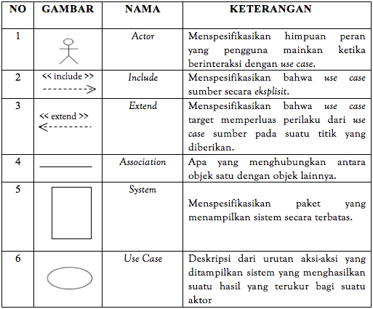

Gambar 2.1 Simbol Use Case Diagram

1. Activity Diagram

Diagram aktivitas atau  *activity diagram*menggambarkan aliran fungsionalitas sistem. Pada tahap pemodelan bisnis, diagrama aktivitas dapat digunakan untuk menujukkan aliran kerja bisnis *(business work flow).*Dapat juga digunakan untuk menggambarkan aliran kejadian *(flow of event)*dalam use case.

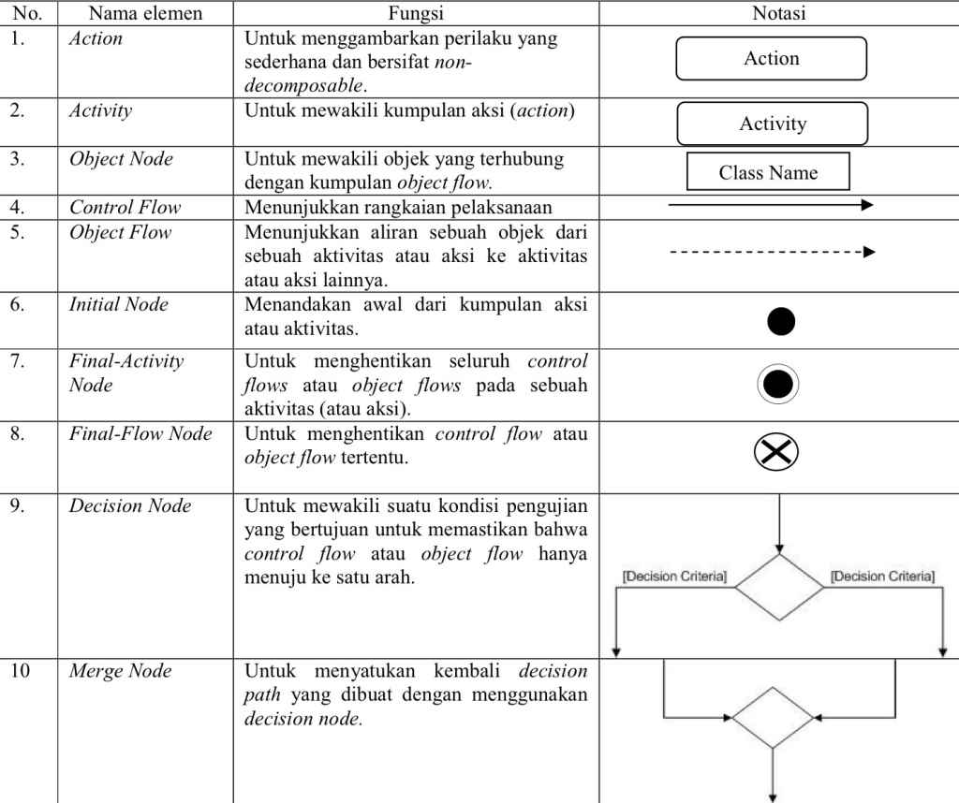

Gambar 2.2 Simbol Activity Diagram